# PPT使用注意事项

1 链接.jsp源文件，提示“无法打开指定文件”怎么办？

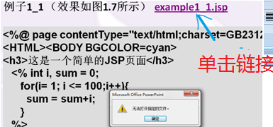

请保持PPT文档与代码文件夹的相对位置不变，

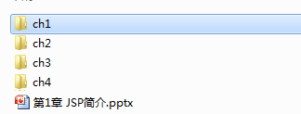

2超链接.jsp源文件不能用记事本打开怎么办？

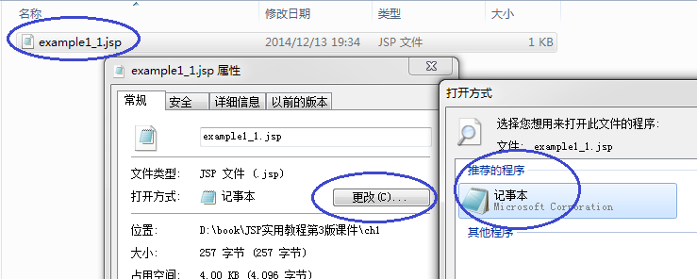

3超链接.xml源文件不能用记事本打开怎么办？

右键.xml文件/属性/常规/更改（C）.../打开方式“记事本”

